[涉嫌论文工厂？上海市第十人民医院党委书记Li Yingchuan（音译：李颖川）团队论文被质疑，作者无回应](https://mp.weixin.qq.com/s?__biz=Mzk3NTcyMjQ5NA==&mid=2247484307&idx=6&sn=75730d79a98c347217ad17894963633b)

清风编辑部[清风学术](javascript:void(0);)2025-04-08 14:53:50北京

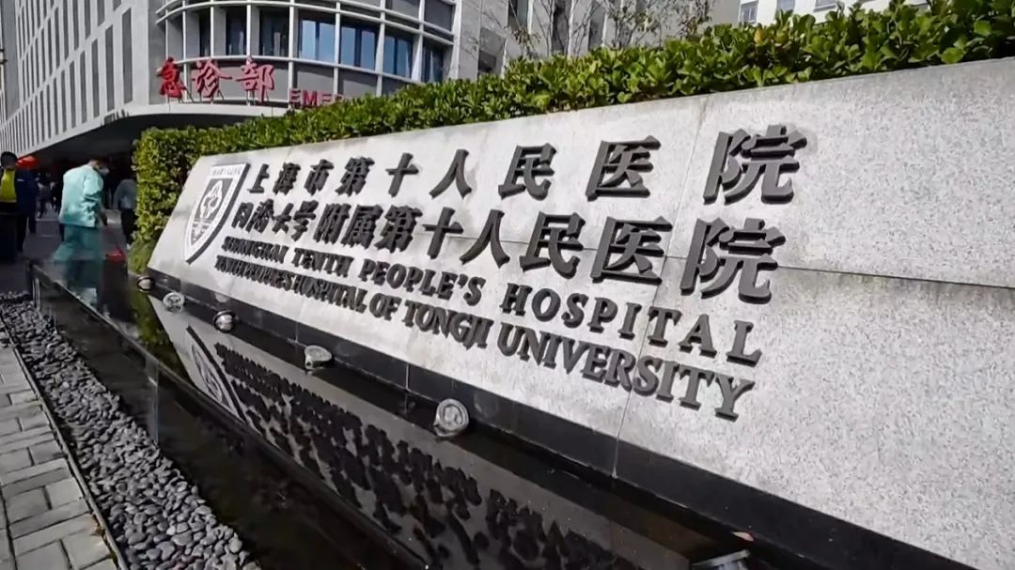

2023年1月19日，一篇题为：HMGB1 mediates lipopolysaccharide-induced macrophage autophagy and pyroptosis（HMGB1介导脂多糖诱导的巨噬细胞自噬和焦亡）的论文在《BMC Molecular and Cell Biology》期刊发表，论文DOI：10.1186/S12860-023-00464-7。2025年3月，在Pupbeer学术评论网站上，国际知名学术打假人René Aquarius对该论文提出质疑，认为其中图像与另一篇论文有重叠。

本论文研究内容为：巨噬细胞的自噬和凋亡在败血症中起着重要的保护性或有害作用。但是，基本机制尚不清楚。高迁移率组蛋白1（HMGB1）与凋亡和自噬均相关。脂多糖（LPS）是参与败血症的重要致病因素。慢病毒介导的HMGB1 shRNA用于抑制HMGB1的表达。用乙酰化抑制剂（AA）处理巨噬细胞，以抑制HMGB1从细胞核到细胞质的易位。通过蛋白质印迹检测到自噬和与凋亡相关的蛋白质表达。检测到caspase-1活性的水平，并通过流式细胞仪检测到凋亡细胞的速率。LPS在不同阶段诱导巨噬细胞的自噬和凋亡，HMGB1下调降低了LPS诱导的自噬和热吞作用。用乙酰化抑制剂（Anacardic酸）处理可显著抑制LPS诱导的自噬，这种作用未被外源性HMGB1逆转，这表明细胞质HMGB1介导LPS诱导的巨噬细胞自噬。AnaCardic酸或抗HMGB1抗体抑制了LPS诱导的巨噬细胞的凋亡。单独的HMGB1诱导巨噬细胞的凋亡，抗HMGB1抗体抑制了这种作用，这表明细胞外HMGB1诱导巨噬细胞凋亡，并介导LPS诱导的热凋亡。总而言之，HMGB1在介导LPS诱导的自噬和触发凋亡方面起着不同的作用。

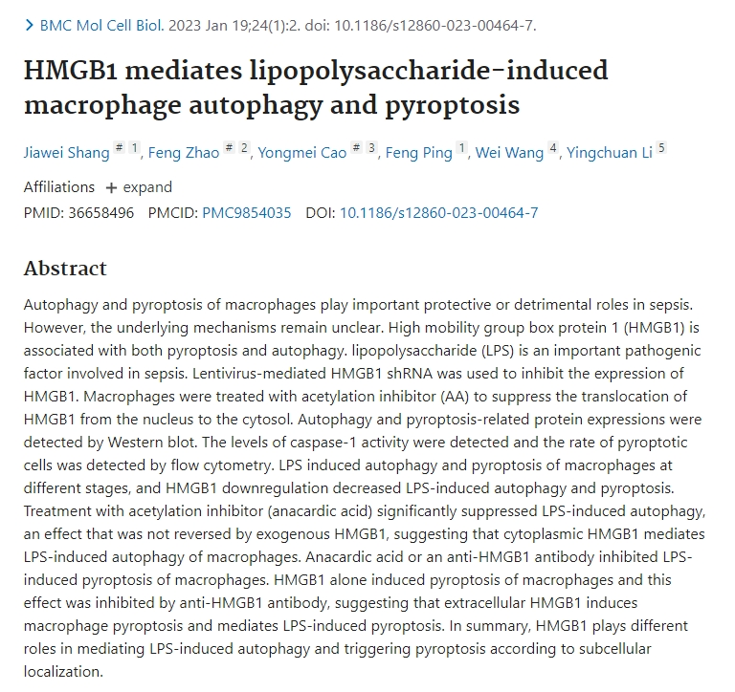

通讯作者：Li Yingchuan（音译：李颖川），疑为上海市第十人民医院党委书记。上海市医院协会重症医学管理专委会主任委员；中国医师协会重症医学医师分会委员；上海市医学会危重病专委会委员；上海市医师协会重症医学医师分会委员；上海市中医药学会危重病专委会常务委员；中国医院救援协会重症医学分会常务理事。

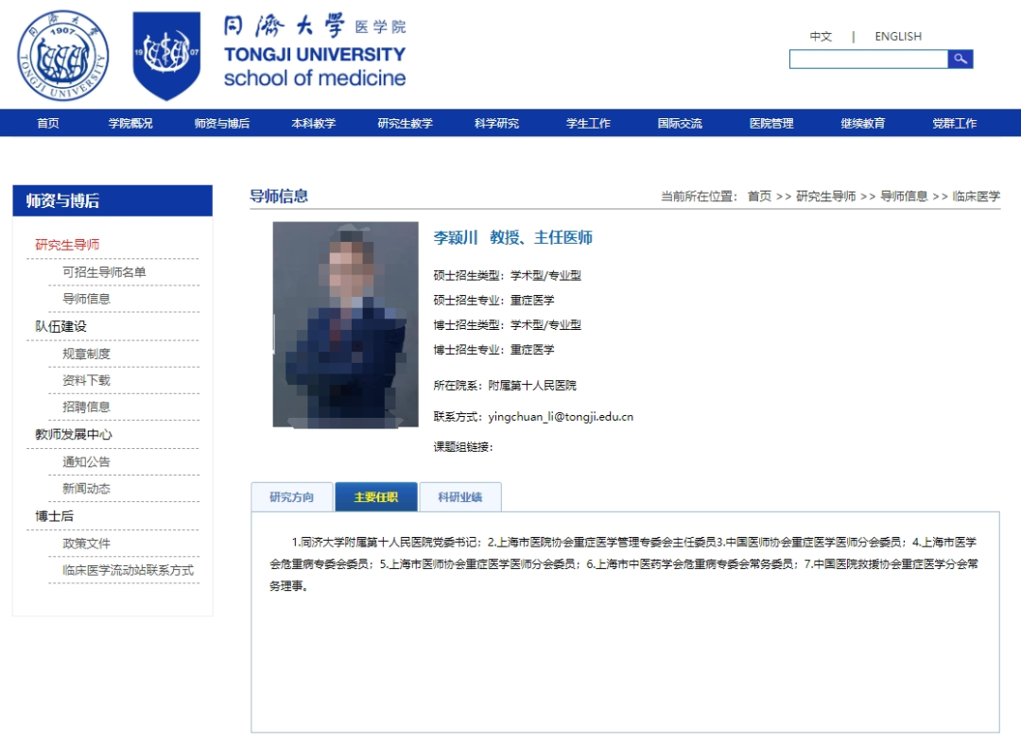

**质疑信息：**

**René Aquarius：**

我们发现本文中的图和另一篇论文中的图有意外的重叠(见下图)。

论文1:https://pubmed.ncbi.nlm.nih.gov/35117835/

论文2:https://pubmed.ncbi.nlm.nih.gov/36658496/

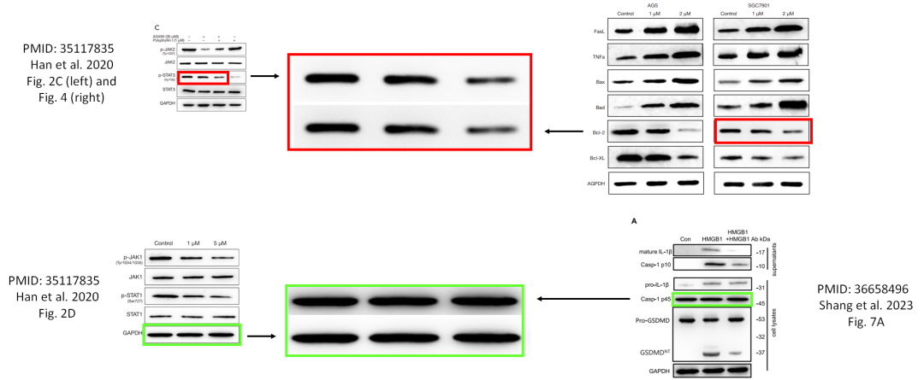

**参考信息：**

https://www.pubpeer.org/publications/8AA08BCD8A4CF16E078014285ECD07#1

https://pubmed.ncbi.nlm.nih.gov/36658496/

**声明：**本报道中的信息来自学术网站公开资料，我们对其准确性及完整性不做任何保证，仅供读者参考。如有任何建议或查重需求，欢迎与我们联系。